**Ante Starčevića 1, 23000 Zadar**

**Tel/Phone: +385 (0)60 305 305**

**E-mail: liburnija-zadar@liburnija-zadar.hr**

**- Punta Skala**

**- Petrčane 4**

**- Petrčane 3**

**- Petrčane 2**

**- Petrčane 1**

**- Kožino 4**

**- Kožino 3**

**- Kožino 2**

**- Kožino 1**

**- Kožino Magistrala**

**- Žmirići**

**- Melada**

**- Trgovački sud**

**- Franja Tuđmana**

**- Autobusni kolodvor – Zadar**

**VOZNI RED JE PODLOŽAN PROMJENAMA BEZ PRETHODNE NAJAVE**

**TIMETABLE IS SUBJECT TO CHANGE WITHOUT PRIOR NOTICE**



**www.liburnija-zadar.hr**

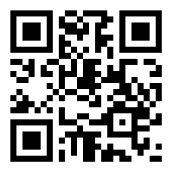



ZADAR – KOŽINO – PETRČANE

132